**Victor Rampanha Nicolaus**

**RA: 14.01617-6**

1) Em qual pasta o jdk do java está instalado? (Não incluir a pasta \bin nesta etapa)

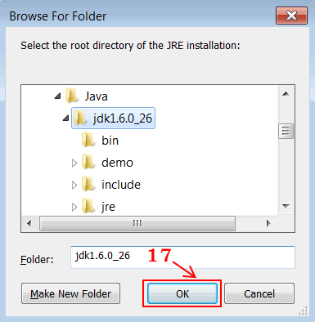

2) E qual o caminho completo até os executáveis javac e java, que foram instalados do computador?

C:\Program Files\Java\jdk1.8.0_101\bin  
Lá estará o Javac.

C:\Program Files\Java\jre1.8.0_101\bin

Aqui estará o Java.

3) Como compilamos um programa por linha de comando utilizando o javac?

Devemos usar o comando dentro do prompt de comando: **javac Codigo.java** (nota-se o nome é apenas um exemplo).

4) E como executamos este programa?

Para executarmos o arquivo criado usamos o código:**java Codigo.class** (lembrando que o nome código é apenas um exemplo).

5) O que são variáveis do ambiente? Para que elas servem?

São variáveis fora dos programas e aplicações que são acessíveis pelos programas e aplicativos e guardam informações sobre o ambiente em que eles se encontram. Estas variáveis servem para guardar informações sobre o ambiente atual com citado acima, isso ocorre tanto dentro do console como do usuário ou do sistema.

6) Qualquer um pode criar uma variável de ambiente?

Sim.

7) Como eu crio uma variável de ambiente no Windows/Linux (escolha apenas 1)?

Para o Windows:

1. No menu **Iniciar**, clique em **Painel de Controle**.
2. No Painel de Controle, clique duas vezes em **Sistema**.
3. Na caixa de diálogo **Propriedades do Sistema**, clique na guia **Avançado** e clique em **Variáveis de Ambiente**.
4. Na caixa de diálogo **Variáveis de Ambiente**, no quadro **Variáveis do sistema**, clique em **Novo**.
5. Na caixa de diálogo **Nova Variável do Sistema**, digite **DataTransfer** na caixa **Nome da variável** e **C:\DeploymentTutorial\datatransferconfig.dtsconfig** na caixa **Valor da variável**.
6. Clique em **OK**.
7. Clique novamente em **Novo** e digite **LoadXMLData** na caixa **Nome da variável** e **C:\DeploymentTutorial\loadxmldataconfig.dtsconfig** na caixa **Valor da variável**.
8. Clique em **OK** para sair da caixa de diálogo **Variáveis de Ambiente**.
9. Clique em **OK** para sair da caixa de diálogo **Propriedades do Sistema**.
10. Opcionalmente, reinicie o seu computador. Se você não reiniciar o seu computador, o nome da nova variável não será exibido no Assistente de Configuração de Pacotes, mas você ainda poderá usá-lo.

8) O que é JAVA_HOME? Por que preciso dele?

É a variável de ambiente que possui o caminho utilizado pelo java para que ele possa encontrar o compilador e executar o código que você escreveu ou está escrevendo.

Ela é necessária para que possamos encontrar o compilador do código que queremos executar.